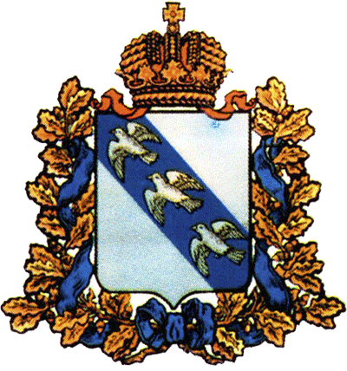

АДМИНИСТРАЦИЯ КУРСКОЙ ОБЛАСТИ

Комитет по труду и занятости
населения Курской области

П Р И К А З

от _______________ № ______________

г. Курск

Об утверждении Программы профилактики рисков
причинения вреда (ущерба) охраняемым законом
ценностям в области квотирования рабочих мест
для отдельных категорий молодежи на 2022 год

В соответствии со статьей 44 Федерального закона от 31.07.2020
№ 248-ФЗ «О государственном контроле (надзоре) и муниципальном контроле в Российской Федерации» п р и к а з ы в а ю:
1. Утвердить Программу профилактики рисков причинения вреда (ущерба) охраняемым законом ценностям в области квотирования рабочих мест для отдельных категорий молодежи на 2022 год.
2. Контроль за исполнением настоящего приказа возложить на первого заместителя председателя комитета по труду и занятости населения Курской области В.А. Винцкевича.

Председатель комитета Е.В. Кулагина

Ишуточкин В.Ю.
54-03-08

